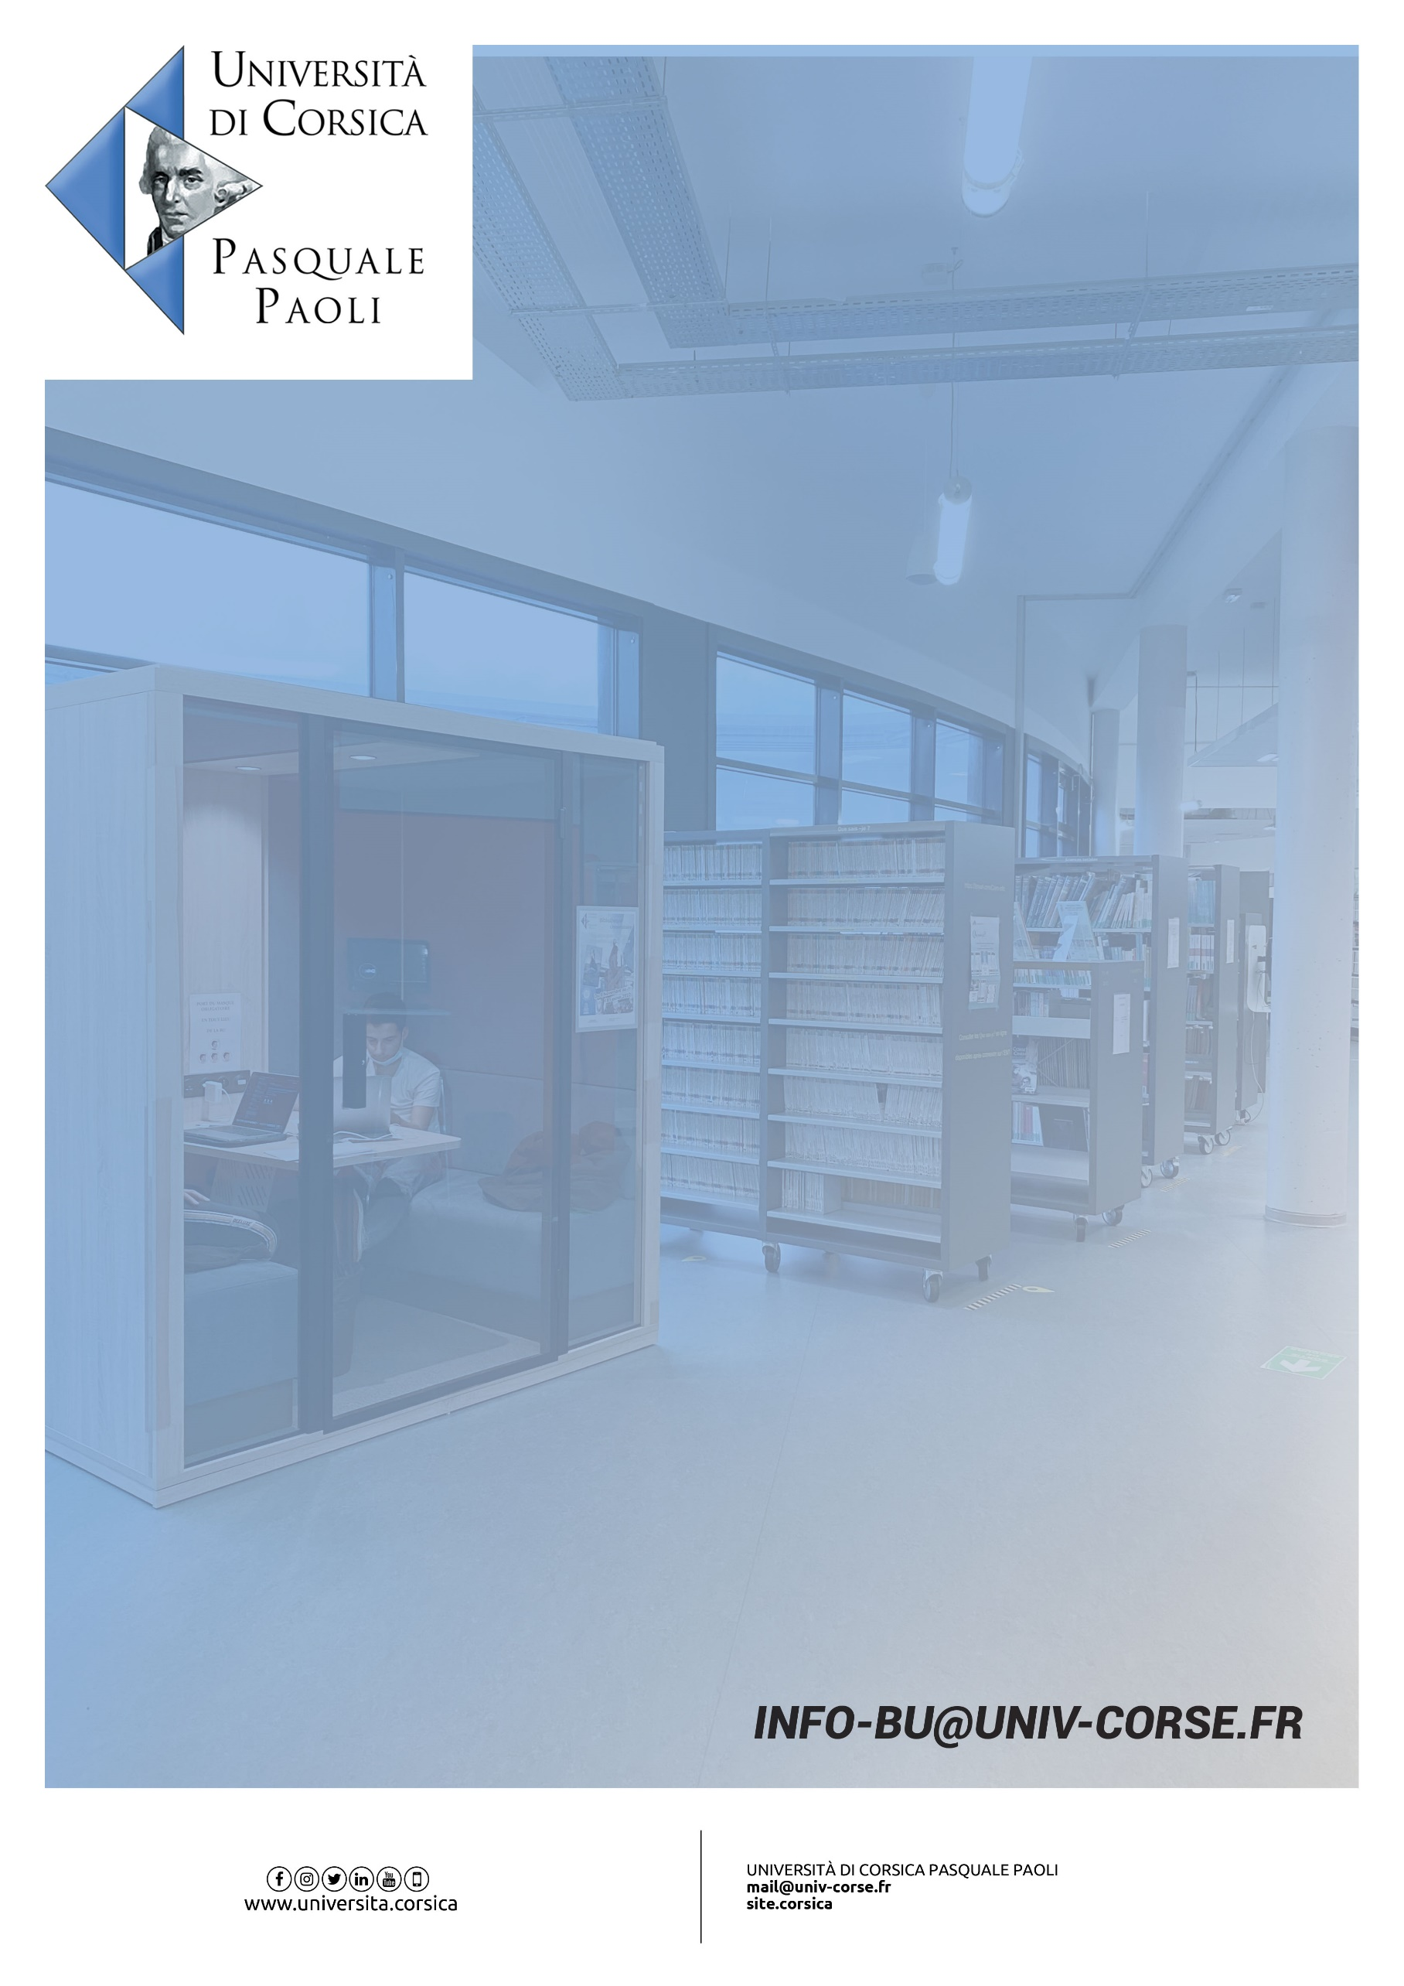
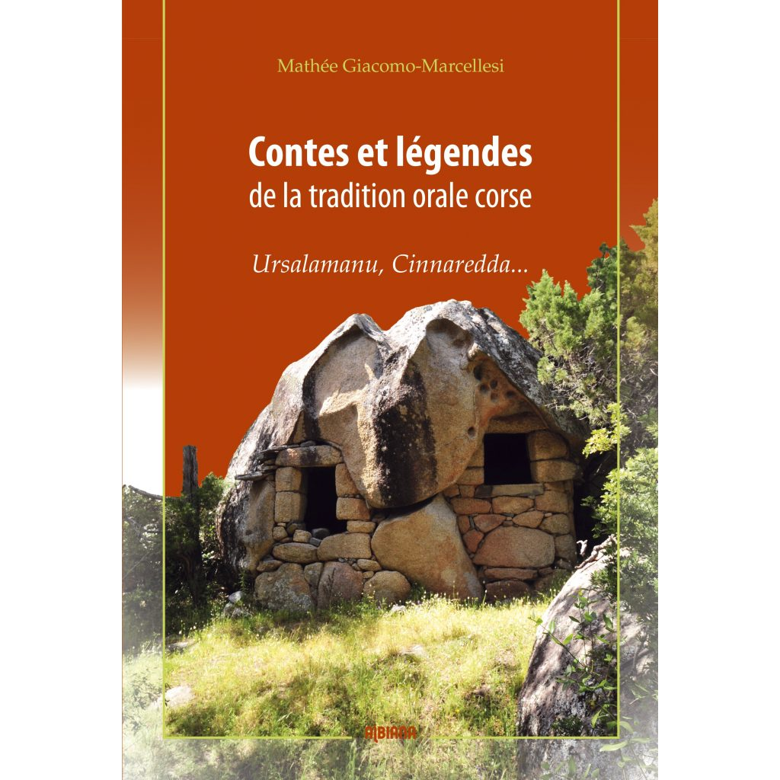
Mardi 10 février 2026
Au cours de cette journée, les collégiens du Fium'Orbu et leurs accompagnants découvriront le fonds corse de la bibliothèque universitaire à travers la thématique contes et légendes de Corse.
La matinée sera dédiée à ce sujet sous forme d'ateliers conduits par leurs enseignants à partir de la sélection de documents pertinents par l'équipe de la BU.
A 14h Marie-France Bereni Canazzi, doctorante en littérature corse au sein de l'UMR Lisa présentera ses travaux aux élèves sur cette thématique.

